***TSmatch*** – инструмент для согласования поставок в проекте

Назначение ***TSmatch*** – облегчение процесса согласования стройматериалов и комплектующих в проекте, процедур авторского надзора на различных этапах проектирования и его реализации – строительства, а также на протяжении всего жизненного цикла проекта. ***TSmatch*** не заменяет традиционные процедуры подготовки смет, но значительно упрощает и ускоряет согласование неизбежных изменений, которые возникают как на этапе поставок и строительства по проекту, так и позже, в процессе эксплуатации и ремонта.

***TSmatch*** взаимодействует с САПР Tekla Structures, однако, осуществлять авторское сопровождение проекта нередко приходится там, где Tekla недоступна, например, в коммерческом или строительном подразделении. Вместе с тем, все изменения необходимо согласовать с проектировщиком, как автором проекта, несущим за него ответственность. Традиционная в таких случаях процедура пересылки чертежей, где помечены нужные изменения, отнимает немало времени и сил. Предлагаемая ниже процедура с ***TSmatch*** значительно ускоряет этот процесс:

* В среде Tekla доступно приложение ***TSmatch***, запустив которое можно сохранить в виде простого файла Excel *TSmatchINFO.xlsx* набор всех элементов модели с их основными атрибутами: guid, материалом. профилем, весом, объемом, длиной.
* Во вкладке **Report** этогофайла приложение группирует все элементы модели по признаку [*материал и профиль*]. Обычно, даже для очень сложных моделей из многих миллионов элементов, таких групп комплектующих всего несколько десятков.

Для каждой группы ***TSmatch*** подбирает из подготовленных заранее прайс-листов поставщиков, разрешенных в конкретном данном проекте, нужные компоненты, суммирует их совокупную стоимость по каждому поставщику и выводит эти данные в табличку Report.

* 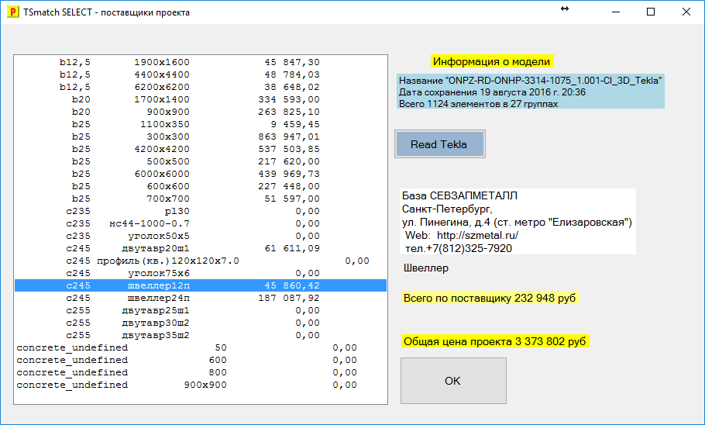Смежникам (строителям или сметчикам, в экспертизу или заказчику), помимо рабочих чертежей, само чтение и правка которых требуют определенной квалификации и времени, отправляется файл ***TSmatchINFO.xlsx***. Получатель может изменить несколько компонентов и отправить измененный файл проектировщику.

Проектировщик прямо в модели видит, что именно изменилось, согласовывает или отвергает эту замену. На рисунке ниже видно выделенные синим цветом компоненты – швеллеры 12П, поставляемые в Санкт-Петербурге «Базой СЕВЗАПМЕТАЛЛ», их стоимость 45 860.42 руб, и общая стоимость по проекту 3 373 802 руб.

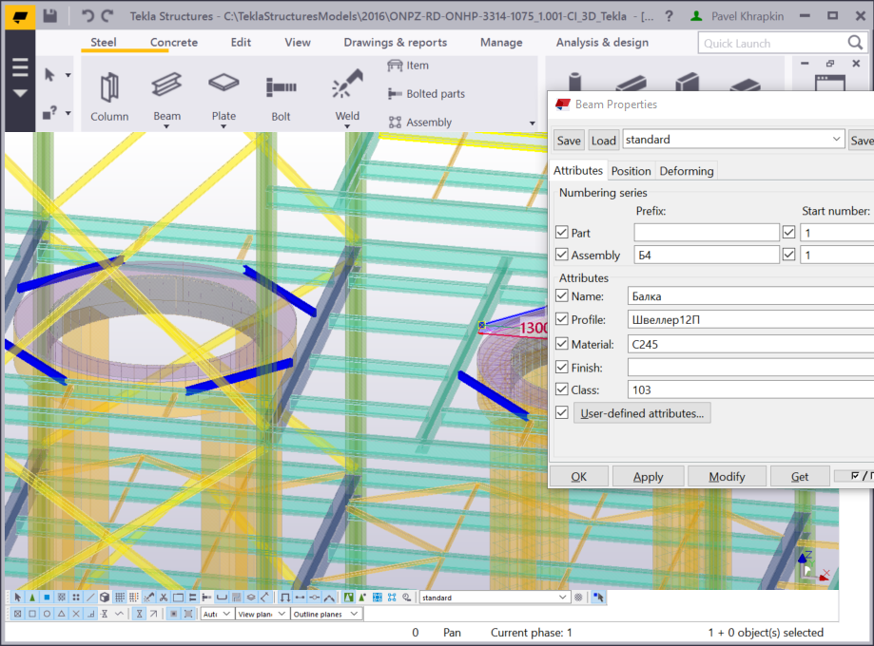Инженер - проектировщик и сам заинтересован в том, чтобы по возможности на ранних этапах проектирования были понятны совокупные данные по проекту – стоимость, вес металлоконструкций, объем бетонных работ, а главное – в том, чтобы минимизировать трудозатраты по авторскому надзору, а то и с минимальными трудозатратами «сократить стоимость проекта на 20%». Но и тратить время на подготовку сметы, когда проект еще не завершен, никто не станет.

***TSmatch*** предлагает компромисс:

* Весьма незначительные усилия по подготовке ценовой базы – адаптации согласованных прайс-листов к работе с TSmatch – можно выполнить у монтажников или в коммерческом отделе, причем с учетом согласованных цен и скидок, обычных коэффициентов запаса и т.п. Обычно, подготовка одного прайс-листа и загрузка его в базу TSmatch из коммерческого предложения поставщика или из Интернет занимает от получаса до двух часов. За рубежом такая работа выполняется вручную каждые неделю-две по корпорации.
* Наиболее заинтересованные в постоянном контроле за стоимостью по проекту – заказчики, инвесторы и строители, а также современные BIM-менеджеры.

Дальнейшее развитие ***TSmatch***:

* Ввод данных по элементам модели непосредственно из файлов IFC позволит работать с широко распространенными проектами, выполненными в Autodesk Revit и других САПР Autodesk. Сейчас это также возможно, но файл IFC вначале надо импортировать в Tekla.
* Помимо Tekla Structures, отображать отдельные группы компонентов по их глобальным идентификаторам guid возможно и в других САПР, например, в бесплатном приложении Autodesk360 или Solibris, BIMserver или Trimble Connect, но это еще предстоит реализовать.
* Сейчас адаптировано около 50 прайс-листов поставщиков из 12 регионов России, они взяты из Интернет. О создании централизованных региональных баз строительных материалов заявили многочисленные организации СРО и их центральных орган [www.nopriz.ru](http://www.nopriz.ru) , однако пока эти базы пусты.